HN-11A+互感器变化现场测试仪

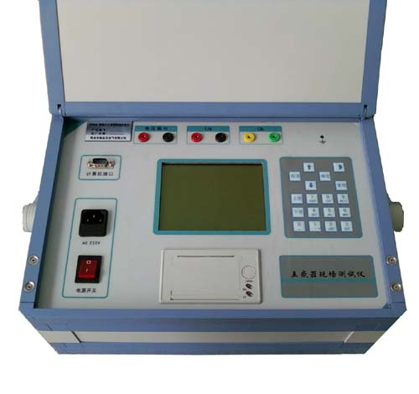

青岛华能远见电气有限公司

1. 概述
互感器变化现场测试仪是公司在成功开发互感器校验仪的基础上，详细分析互感器的数学模型而开发出的互感器现场测试仪器。该仪器可按国家标准测量CT伏安特性及曲线、5%、10%误差曲线、直阻、变比极性,比差角差测试；可直接测量电压互感器的变比；可定性测量电压互感器的T伏安特性，比差，角差和极性；可现场测量电流和电压互感器的实际二次负荷等等。仪器采用高精度、自动线性调节的直流和交流电源；高速、高可靠性的数字处理模块；高测量精度、高稳定性的前置测量电路保证了仪器测量的准确度和高稳定度。另外，仪器采用本公司最新研制出的320x240大液晶全中文界面平台技术，具有人性化的人机界面，提示接线和操作，且具有任何测量参数保存和测量结果打印的功能。

2.产品特点
HN-11A+互感器综合测试仪可测项目齐全，内容如下：
电流互感器试验项目:
- 电流互感器的变比测量
- 电流互感器的极性判别
- 电流互感器的二次直流电阻测量
- 电流互感器的伏安特性测量-保护绕组
- 电流互感器的5%或10%误差-保护绕组
- 电流互感器的实际负荷的测量
电压互感器试验项目：
- 电压互感器的电压变比测量
- 电压互感器的极性判别
- 电压互感器的空载误差
- 电压互感器的实际负荷的测量
- 伏安特性实验
产品具有如下特点：
- 自动型测试： 快捷、简单、方便。电源380AC与220AC自动，自动计算出拐点电压和电流及复合误差，直观判断互感器是否合格。可全自动地测试描绘伏安特性曲线，省去手动调压、人工记录、整理、描曲线等烦琐劳动；无需专门培训，容易掌握。
- 功能全面：可测试保护CT伏安特性、5％和10％误差曲线，直阻、变比、极性。
- 仪器可对电压互感器进行定性的测量：测量时，仪器在电压互感器 的一次侧加一定的工频电压，即可测量其一次电压和二次的感应电压，得出电压互感器在该电压下的变比和极性以及能够对电压互感器做伏安特性实验。
- 仪器可测量电流和电压互感器的现场二次负荷，可测量该负荷下的电流互感器的比差和角差。
- 自带大屏幕图形LCD、全汉化图形面：清晰美观，直观方便。 测试时直接显示伏安曲线图，自带热敏打印机，可快速打印曲线图及测试数据；也能随时存储测试数据。
- 可扩展性强：
- 可外接调压器进行试验：若装置单机的输出电压、电流不能满足要求，也可以采用用户自备的调压器与装置连接进行测试。外接调压器试验接线和测试方法非常简单。
- 可选外接升压器：选配的外接升压器最高可升至2000V、3A，用外接升压器可用于做5000/1等级电流互感器的伏安特性试验。
- 具有存储和打印功能，各设置参数掉电可以保存。

3. 主要技术指标
3.1 伏安特性技术指标：
 | 输入电压 | 输出范围 | 测量范围 | 测量精度
装置主机 | 220V | 0～550V, 0～20A | 0～550V, 0～20A | < =0.5%
装置主机 | 380V | 0～950V, 0～20A | 0～950V, 0～20A | < =0.5%
配套外升压器 | 220V | 0～2000V，0～3A | 0～2000V，0～3A | < =0.5%
外接调压器 |  |  | 0～1000V，0～30A | < =0.5%

装置工作  电源 | AC 220V±10%，50／60Hz | 工作环境  温度 | -10℃ - +50℃
测量用  功率电源 | AC 220V or AC 380V | 体积、重量 | 420×300×270mm³， 34.5Kg

3.2 电流互感器测量范围：
变比：5A/5A～25000A/5A（5A/1A～5000A/1A）。
匝比误差：1%。
  - 电压互感器测量范围：
2.2kV～132kV，测量误差：比差0.5级。
  - 实际二次负荷测试
PT负荷10VA~500VA，测量误差：2级
CT负荷0.1Ω~25Ω， 测量误差：2级
  - 工作条件：
电源电压： AC 220V ±10%
电源频率：50Hz ±2%
环境温度：（0~40）℃
环境湿度：25℃时<85%

4. 面板说明
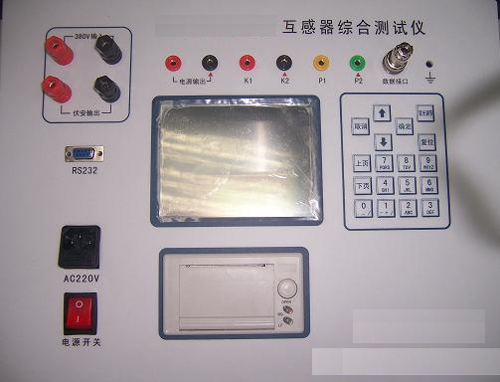
1
3
4
5
9
10
8
6
2
7

1．伏安特性测试接线柱
- 计算机接口
- 电源插座，接交流220V电源
- 电源开关
- 数据接口,和外接升压器连接
- 外接大地
- 直阻或电流互感器误差接线柱
- 设置、测量键盘
- 320x240大液晶显示屏（带背光）
- 热敏打印机
键盘操作说明：
a)“ ↑ ”键可移动光标向上、向左；“ ↓ ”键可移动光标向下、向右。具体使用在下面操作步骤中说明。
b)“0”～“9”键使用时只需按一下，就可将数字输入；下半部“A”～“Z”的26个英文字和“＋”、“－”、“/”、“*”、“·”、“ ”的特殊字符使用时，从左至右分别连着按一下、二下、三下、四下、五下，就可将这些英文字和特殊字符输入。在输入时因考虑输入稳定，所以响应较慢，请输入一位后，稍等一下，显示后再输下一位。如果该位输错了，只须按“ ↑”键，退回前一位后重输就是；
c)“上页”、“下页”是屏幕翻页使用，与“取消”、“确定”、“复位”键在下面操作步骤中说明使用方法。

5. 操作说明

CT的直阻、变比及极性测量
    - 按图1接好线：
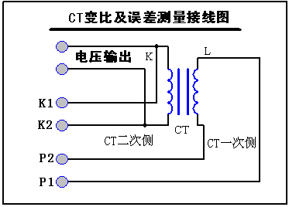
图1
将仪器面板上电压输出的红柱和K1的红柱相连接后，再和电流互感器的二次侧K端连接；将电压输出的黑柱和K2的黑柱相连接后，再和电流互感器的二次侧另一端连接。P1的黄柱和电流互感器的一次侧L端连接；P2的绿柱和电流互感器一次侧的另一端连接。
    - 检查接线无误后,接通220V电源。
小心：接插电源插头时有火花，小心触电。并避免不小心切断电源。
    - 打开电源开关，仪器自动进入图2所示的主界面。
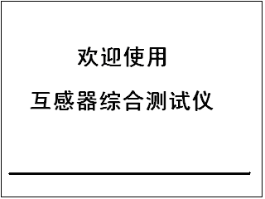
图2
    - 按任意键仪器进入图3所示的主菜单。
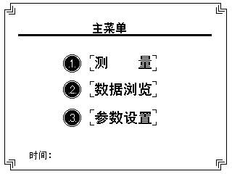
图3
    - 光标在“测量”处按“确定”键，进入图4《测量项目选择》菜单。
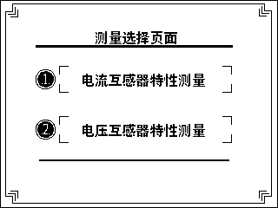
图4
按“ ↑ ”、“ ↓ ”键，将光标移到<<电流互感器特性测量>>项。然后按“确定”键， 进入图5《CT变比及直阻测量》菜单。后按“确定”键，进行CT变比及直阻测量。
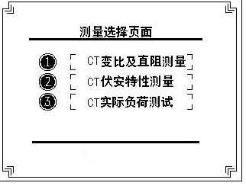
图5
    - 等待1分钟左右，完成测量结果，显示测量结果界面，见图6。
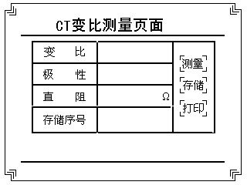
图6
注意：如果想重测一次数据，只须按“ ↑ ”、“ ↓ ”键，将光标移到“测量”处，然后按“确定”键，就可重新测量数据。
7．按“ ”、“ ”键，将光标移到“用户编号”项，然后按“确定”键，进入《输入编号》子菜单，按一下“数字”键或从左至右连按一下、二下、三下、四下、五下，分别输入下半部的A～Z26个英文字和＋－/。等特殊字符，就可输入所需的用户编号，再按“确定”键，就设定“用户编号”项。
8．光标移到 “打印”处，再按“确定”键，在微打上打印数据。
注意：以下各测量项的保存和打印均与第8步一样，不再重述。

CT伏安特性测量
注意：CT伏安特性只针对电流互感器的保护绕组来做的励磁特性试验，对其他绕组一般不建议做励磁特性试验。
    - 单机试验
按图7 接好线：
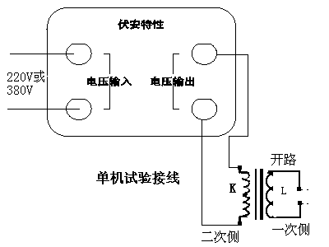
图7
注意：切勿将输入220V或380V电源接到电压输出端子，以免损害装置。
      - 检查接线无误后,接通220V电源。
小心：接插电源插头时有火花，小心触电。并避免不小心切断电源。
      - 打开电源开关，仪器自动进入图2所示的主界面。
      - 按任意键仪器进入图3所示的主菜单。
      - 光标在“测量”处按“确定”键，进入图4《测量项目选择》菜单。
      - 按“ ↑ ”、“ ↓ ”键，将光标移到“伏安特性测试”项。然后按“确定”键， 进入图8《CT伏安特性参数设置》菜单。
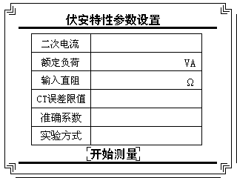

图8
用所要测试的CT铭牌的二次电流、额定负荷、CT误差限值的参数来设置，将第一步测量的直阻添入输入直阻栏，实验方式选择“ 单机试验”。
      - 参数设置后, 按“ ↓ ”键,把光标移到 “下一页参数设置”,按确定键进入图9页面,
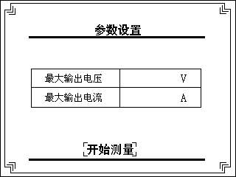

图9
注： 最大输出电压：设置最大输出电压可对电流互感器进行保护，在试 验过程中，一旦电压超出设定值，内部电源快速切断，自动回零。电流互感器二次侧的所能承受的最大电压范围:
单机试验方式: 输入电压 220V时,输出电压范围（0 - 550）V。
输入电压 380V时,输出电压范围（0 - 980）V。
外接升压器方式: 输出电压范围（0 - 2500）V。
最大输出电流：设置最大输出电流可对电流互感器进行保护，在试验过程中，一旦电流超出设定值，内部电源快速切断，自动回零。电流互感器二次侧的所能承受的最大电流范围（0 - 20）A。当电流升到设置的电流值,仪器自动保护回零。
      - 参数设置好后, 按“ ↓ ”键，把光标移到 “开始测量”,按确定键进入图10《伏安特性测试结果》页面：
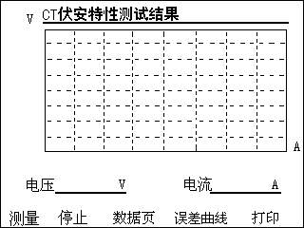

图10
      - 按“ ↑ ”、“ ↓ ”键，把光标移 “测量”处，按确定按键，就开始测量；测量过程中，同时能从界面看到相应的数据和曲线。 如果在测量过程中按 “停止”，将自动结束测量过程。测量过程或测量完成后，光标移动到 “误差曲线”按确定键，就进入<<电流互感器误差曲线>>界面，如图11，界面下半部分显示“拐点电压”、“拐点电流”并显示误差曲线。
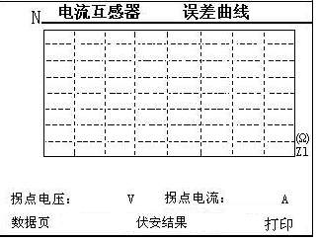
图11

      - 按“取消”键，返回图9《电流互感器伏安特性测量结果》界面。
    - 外接升压器试验：
5.2.2.1 由于测试额定电流1A的CT要求测试电压高达1500～2500V，装置单机不能升达这么高电压，此时可以采用选配的外部升压器进行试验，外部升压器的原理是将装置输出电压再进行二次升压至2500V。
外接升压器试验接线图如图 12
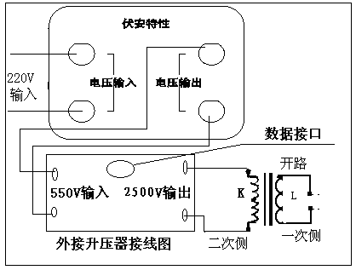
图12
注意：切勿将输入220V或380V电源接到电压输出端子，以免损害装置。
当仪器面板上电压输入端子接220VAC电压时，经外部升压器后交流电压输出为0～2500V。
5.2.2.2 检查接线无误后，按照单机试验步骤的（2）、（3）、（4）、（5）（注意把电压方式改为外接升压器方式）、（6）、（7）、（8）、（9）、（10）步骤操作，即可完成外接升压器试验。
注意：升压器面板数据接口和仪器面板上数据接口用提供的数据线直接连接。

5.4：电压互感器的变比测量或误差测量
按图15接好线：
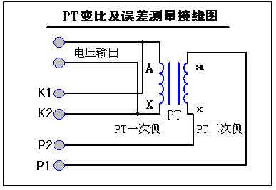
图15
将电压输出的红柱和K1的红柱相连后，再与电压互感器一次侧的A端连接；将电压输出的黑柱和K2的黑柱相连后，再与电压互感器一次侧的X端连接。将P1的黄柱连接到电压互感器二次侧的a端，将P2的绿柱连接到电压互感器二次侧的x端。
5.4.1：PT变比测量操作步骤：
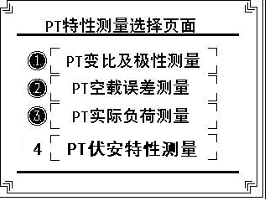
图16
      - 检查接线无误后，接通220V电源。
      - 打开电源开关，仪器自动进入图2所示的主界面。
      - 按任意键仪器进入图3所示的主菜单。
      - 按“确定”键，进入图4《测量项目选择》菜单。
      - 按“ ↑ ”、“ ↓ ”键，将光标移到“电压互感器特性测量”项。 然后按“确定”键， 进入图16《PT特性测量选项》菜单。
      - 按“ ↑ ”、“ ↓ ”键，将光标移到“PT变比测量”项，按“确定”键，进入图17《PT变比测量数据》界面。仪器开始测量。
      - 按“ ↑ ”、“ ↓ ”键，光标移到“用户编号”项，按“确定”键，进入《输入编号》子菜单。在数字上按一下，在英文字和特殊字上从左至右依次连按二下、三下、四下、五下，即可输入A～Z的26个英文字和／＋－·﹡等特殊符号。再按“确定”键，就将《输入编号》子菜单的编号设定在“用户编号”项中。
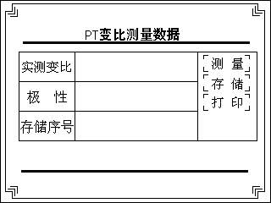
图17
5.4.2：PT空载误差测量操作步骤：
注意：如果开机后直接做PT空载误差测量，就按以下第1步至第11步操作；如果做完PT变比测量后再做PT误差测量，就将光标移到“测量”处，按“取消”键，返回《PT特性测量选项》菜单。从第6步开始做即可。
      - 检查接线无误后，接通220V电源。
      - 打开电源开关，仪器自动进入图2所示的主界面。
      - 按任意键仪器进入图3所示的主菜单。
      - 按“确定”键，进入图4《测量项目选择》菜单。
      - 按“ ↑ ”、“ ↓ ”键，将光标移到“电压互感器特性测量”项。然后按“确定”键， 进入图16《PT特性测量选项》菜单。
      - 按“ ↑ ”、“ ↓ ”键，将光标移到“PT误差测量”项，按“确定”键，进入图18《PT空载误差测量设置》菜单。
      - 按“ ↑ ”、“ ↓ ”键，将光标移到“PT一次值”项，按“确定”键，进入《请输入》子菜单。按所需的数字，再按“确定”键，就将“/”左边的值设定。按“ ↓ ”键，光标移到“/”的右边，再按“确定”键，进入《请输入》子菜单。将光标移到您所需的选择，按“确定”键，就将“/”的右边输入。
      - 按“ ↓ ”键，将光标移到“PT二次值”项，按“确定”键，进入《请选择》子菜单。移动光标选择您所需的值，再按“确定”键，就将“PT二次值”设定。
      - 按“ ↓ ”键。将光标移到“开始测量”处，再按“确定”键，进入图19《PT空载误差数据》菜单，仪器开始测量。
      - 按“ ↑ ”、“ ↓ ”键，光标移到“用户编号”项，按“确定”键，进入《输入编号》子菜单。在数字上按一下，在英文字和特殊字上从左至右依次连按二下、三下、四下、五下，即可输入A～Z的26个英文字和／＋－·﹡等特殊符号。再按“确定”键，就将《输入编号》子菜单的编号设定在“用户编号”项中。
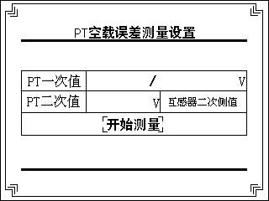
图18
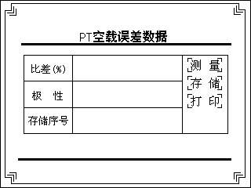
图19
注意：如果要再次测量，只须按“取消”键，返回到《PT空载误差测量设置》菜单，然后将光标移到“开始测量”处，按“确定”键，就可重复测量。

5.5: 电流、电压互感器的实际二次负荷的测量
按图20接好线：
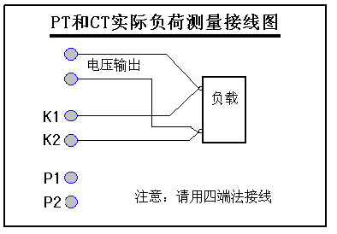
图20
将电压输出的红柱与K1的红柱相连后，再与负荷的一端连接；电压输出的黑柱与K2的黑柱相连后，再与负荷的另一端连接。
    - CT实际二次负荷测量操作步骤：
      - 检查接线无误后，接通220V电源。
      - 打开电源开关，仪器自动进入图2所示的主界面。
      - 按任意键仪器进入图3所示的主菜单。
      - 按“确定”键，进入测量项目选择。
      - 按“ ↑ ”、“ ↓ ”键，将光标移到“电流互感器特性测量”项。然后按“确定”键， 进入图4《CT特性测量选项》菜单。
      - 按“ ↑ ”、“ ↓ ”键，将光标移到“CT实际负荷测量”项，按“确定”键，进入图21《CT实际负荷测量参数设置》菜单。再按“确定”键，进入《请选择》子菜单，按“ ↑ ”、“ ↓ ”键，选择您所需的二次电流值，再按“确定”键，就将二次电流设定。
      - 按“ ↑ ”、“ ↓ ”键，将光标移到“开始测量”处，按“确定”键，进入图22《CT实际负荷测量数据》菜单。仪器开始测量。
      - 按“ ↑ ”、“ ↓ ”键，光标移到“用户编号”项，按“确定”键，进入《输入编号》子菜单。在数字上按一下，在英文字和特殊字上从左至右依次连按二下、三下、四下、五下，即可输入A～Z的26个英文字和／＋－·﹡等特殊符号。再按“确定”键，就将《输入编号》子菜单的编号设定在“用户编号”项中。
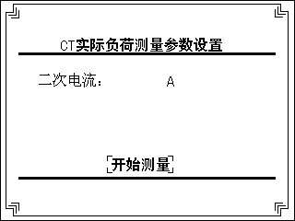
图21

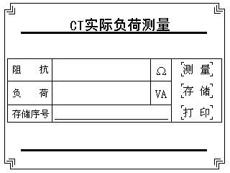
图22
    - PT实际负荷测量操作步骤：
      - 检查接线无误后，接通220V电源。
      - 打开电源开关，仪器自动进入图2所示的主界面。
      - 按任意键仪器进入图3所示的主菜单。
      - 按“确定”键，进入测量项目选择菜单。
      - 按“ ↑ ”、“ ↓ ”键，将光标移到“电压互感器特性测量”项。然后按“确定”键， 进入图16《PT特性测量选项》菜单。
      - 按“ ↑ ”、“ ↓ ”键，将光标移到“PT实际负荷测量”项，按“确定”键，进入图23《PT实际负荷测量参数设置》菜单。
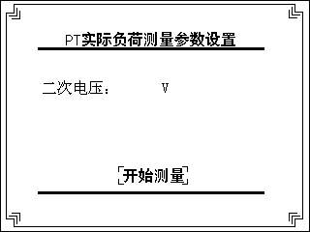
图23
      - 再按“确定”键，进入《请选择》子菜单，按“ ↑ ”、“ ↓ ”键，选择您所需的二次电压值，再按“确定”键，即可设定二次电压值。按“ ↑ ”、“ ↓ ”键，将光标移到“开始测量”处，按“确定”键，进入图24《PT实际负荷测量数据》菜单。仪器开始测量。
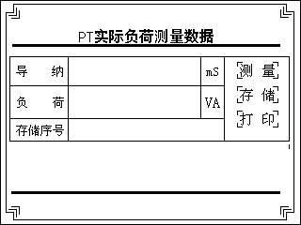
图24
      - 按“ ↑ ”、“ ↓ ”键，光标移到“用户编号”项，按“确定”键，进入《输入编号》子菜单。在数字上按一下，在英文字和特殊字上从左至右依次连按二下、三下、四下、五下，即可输入A～Z的26个英文字和／＋－·﹡等特殊符号。再按“确定”键，就将《输入编号》子菜单的编号设定在“用户编号”项中。
注意：如果要再次测量，只须按“取消”键，分别返回到《CT实际负荷参数设置》和《PT实际负荷参数设置》菜单，然后将光标移到“开始测量”处，按“确定”键，就可重复测量。

5.6：主菜单各项说明
主菜单的界面如图3：
图3
进入主菜单的各项操作步骤：
5.6.1 ．接通仪器到市电的220V电源。
2．打开电源开关，仪器自动进入图2所示的主界面。
3．按任意键仪器进入图3所示的主菜单。
4．光标在“测量”项，按“确定”键就进入《测量项目选择》菜单，就可进行上述A、B、C、D测量。
注意：如果是在测量A、B、C、D各项后，要返回图3主菜单的话，只须连续按“取消”键，就能返回到主菜单。
5．按“ ↑ ”、“ ↓ ”键，光标在“数据流览”处，按“确定”键，进入图25的《历史数据》界面，再将光标处在“上一记录”或“下一记录”，按“确定”键，就可浏览左边对应的“用户编号”。
6．按“ ↑ ”、“ ↓ ”键，光标在所需的“用户编号”处，按“确定”键，就可流览该编号下的历史数据。
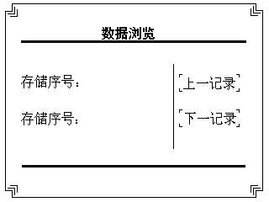
图25
注意：按“ ↑ ”、“ ↓”键，将光标移到“上一记录”或“下一记录”上按“确定”键，将“用户编号”上移或下移到你想查看的编号，再按“ ↑ ”、“ ↓ ”键将光标移到那个编号上，按“确定”键即可进入那条历史记录。“历史数据”页面中，使用同样的方法，可以将光标移动到“上一记录”、“下一记录”、“删除”、“删除所有”和“打印”上，按“确定”键即可实现相对应的功能。

6．常见故障现象及解决措施
表4 常见故障现象及解决措施
序号 | 常见故障现象 | 可能原因 | 解决措施
1 | 开机无显示 | 电源没接好 | 重新接好电源
1 | 开机无显示 | 保险坏 | 更换电源插座保险管盖板下的保险管，标准使用为15A的保险。
2 | 仪器在任何时候发生死机、花屏、白屏现象，或用户想中断测量过程 |  | 按“复位”键并等待即可
3 | 若测量过程中，出现“测量完成”但数据不变或出现“*****” |  | 复位后重新测量
4 | 测量过程中，仪器长时间不响应 |  | 复位后关断电源，重新启动后再进行测量
5 | 进入测量页面，如果没有听到继电器切换的响声. | 进入测量页面前停留时间很短，程序没有时间初始化，不能响应页面信息进行测量 | 必须重启仪器，然后缓慢进入测量页面测量

7. 试验注意事项
7.1：仪器在打印过程中，如果要停止打印，反复几次按复位键，到打印机停止打印为止；若想再次打印，则必须关断仪器电源，重新启动，否则按“打印”会出现死机现象。
7.2：在伏安特性测试时，装置用的电源为220V交流电源，给内部的数字和模拟部分供电。而面板上的电压输入接线端子电源可为～220V或～380V，请勿将二者混淆。
做试验前，一定按照说明书的接线图来接线，千万不要把～220V或～380V的电源接到面板的输出端子，否则毁坏仪器。作为安全措施，试验之前请将面板上的接地线标志可靠接地。
7.3：仪器损坏后请立即停止使用并通知本公司，不要自行开箱修仪器。工作不正常时请首先检查电源保险是否熔断（电源插口内），更换型号一致保险后方可继续测试。

8. 装箱清单
序号 | 名称 | 型号 | 数量 | 单位 | 备注
1 | 电源线 | / | 1 | 根
2 | 专用测试线 | HN-2021测试线 | 1 | 套
3 | 20mm鳄鱼夹 | 红黑 | 3 | 套 | 各一个
4 | 10mm鳄鱼夹 | 黄绿 | 3 | 套 | 各一个
5 | 备用保险管 | 15A | 5 | 个
6 | 热敏打印纸 |  | 3 | 卷
7 | 使用说明书 |  | 1 | 份
8 | 产品合格证 |  | 1 | 份

